**EarthAlert**

Manual de Usuario

Versión: 1

Fecha: 06/12/2024

**HOJA DE CONTROL**

| **Proyecto** | EarthAlert | | |
| --- | --- | --- | --- |
| **Entregable** | Manual de Usuario | | |
| **Autor** | Nicolas Palma y Miguel Montenegro | | |
| **Versión/Edición** | 1 | **Fecha Versión** | 06-12-2024 |
| **Aprobado por** | Nicolas Palma y Miguel Montenegro | **Fecha Aprobación** | 12-12-2024 |

REGISTRO DE CAMBIOS

| **Versión** | **Causa del Cambio** | **Responsable del Cambio** | **Fecha del Cambio** |
| --- | --- | --- | --- |
| 1 | Version Inicial del Documento | Nicolas Palma y Miguel Montenegro | 06-12-2024 |
|  |  |  |  |

**Tabla de contenido**

**Contenido**

1 DESCRIPCION MANUAL DE USUARIO 4

1.1 Objetivo 4

1.2 Alcance 4

2 Módulos del sistema 5

2.1 Módulo XXX 5

3 GLOSARIO 6

# DESCRIPCION MANUAL DE USUARIO

## Objetivo

El objetivo de este manual es proporcionar a los usuarios una guía completa y clara sobre cómo utilizar la aplicación EarthAlert, tanto en su versión web como móvil. Este documento describe las funcionalidades del sistema, explica cómo navegar por la interfaz, y detalla los pasos necesarios para realizar las diferentes tareas disponibles. El manual está diseñado para usuarios con diferentes niveles de experiencia, desde principiantes hasta usuarios avanzados. Su propósito principal es facilitar la comprensión y el uso efectivo de EarthAlert, permitiendo a los usuarios aprovechar al máximo sus capacidades para la gestión de información.

## Alcance

Este manual cubre todas las funcionalidades de la aplicación EarthAlert, incluyendo:

* **Acceso al sistema:** Registro, inicio de sesión, y recuperación de contraseña.
* **Navegación por la interfaz:** Descripción de las diferentes secciones y opciones disponibles en la aplicación web y móvil.
* **Funcionalidades principales:** Explicación detallada de cada módulo y cómo utilizar las herramientas disponibles, incluyendo ejemplos de uso. Esto abarca el Módulo XXX y cualquier otro módulo presente en EarthAlert.
* **Reportes y notificaciones:** Cómo generar reportes, configurar notificaciones, e interpretar la información proporcionada por el sistema.
* **Gestión de la cuenta de usuario:** Configuración del perfil, preferencias, y opciones de privacidad.
* **Solución de problemas comunes:** Respuestas a preguntas frecuentes y soluciones a problemas que los usuarios puedan encontrar al utilizar la aplicación.

Este manual no cubre aspectos relacionados con la instalación o configuración del servidor de EarthAlert, ni la administración del sistema. Esa información se encuentra en la documentación técnica del sistema, dirigida a administradores y personal técnico.

# Módulos del sistema app movil

## Módulo Registro e inicio de sesión

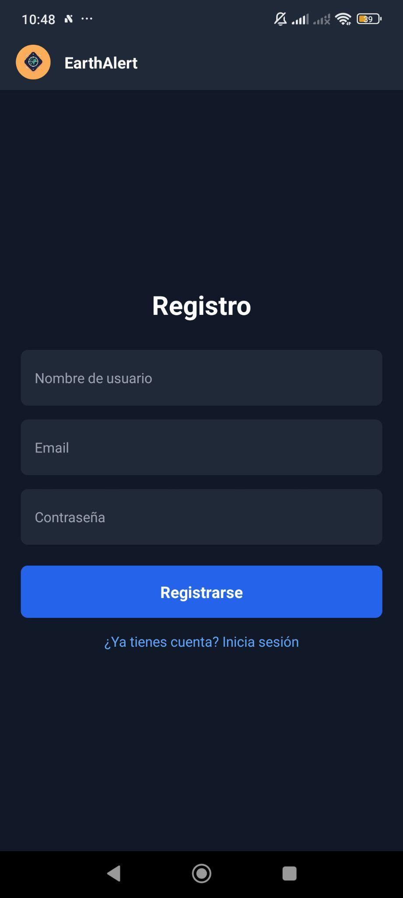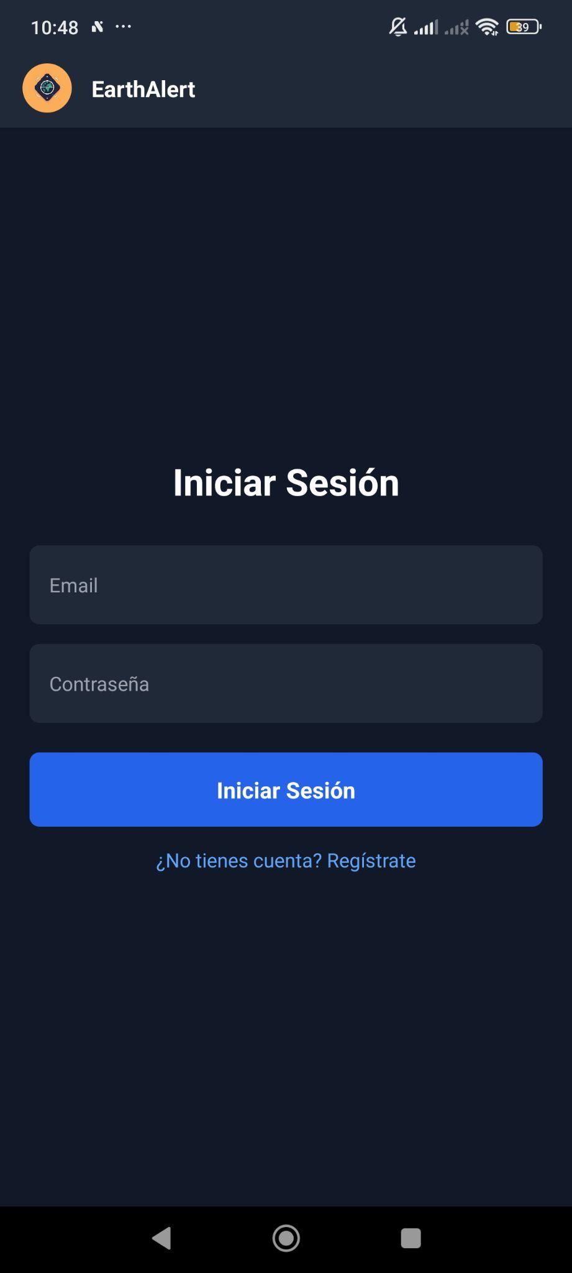

Antes de utilizar la aplicación móvil, es necesario registrarse si aún no se tiene una cuenta. Para ello, en la pantalla inicial de inicio de sesión, pulse el enlace "¿No tienes cuenta? Regístrate". Esto le redirigirá a la pantalla de registro, donde deberá ingresar su correo electrónico y una contraseña segura. Una vez completado el registro, vuelva a la pantalla de inicio de sesión e ingrese las credenciales que acaba de crear. Tras la autenticación exitosa, será bienvenido a la pantalla principal de la aplicación.

## 2.2 Modulo Pantalla de bienvenida.

Este módulo describe las pestañas principales de la aplicación. La primera pestaña, "Bienvenida", ofrece consejos e información útil para reaccionar ante escenarios de actividad sísmica. Esta sección proporciona información crucial para actuar de forma segura y eficiente en caso de un sismo. Además, presenta tres botones principales: "Mapa", "Alerta" y "Contactos", cuyas funciones se detallarán más adelante en este manual.

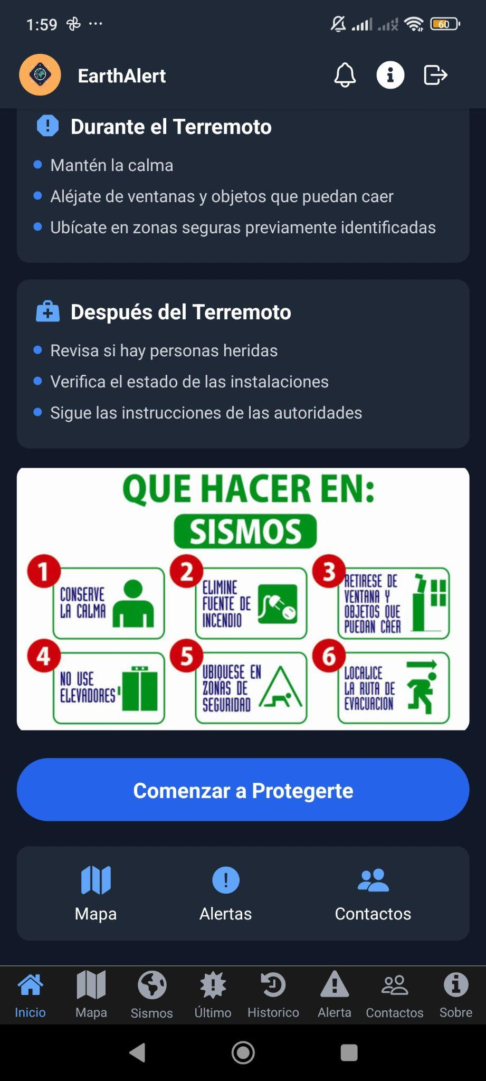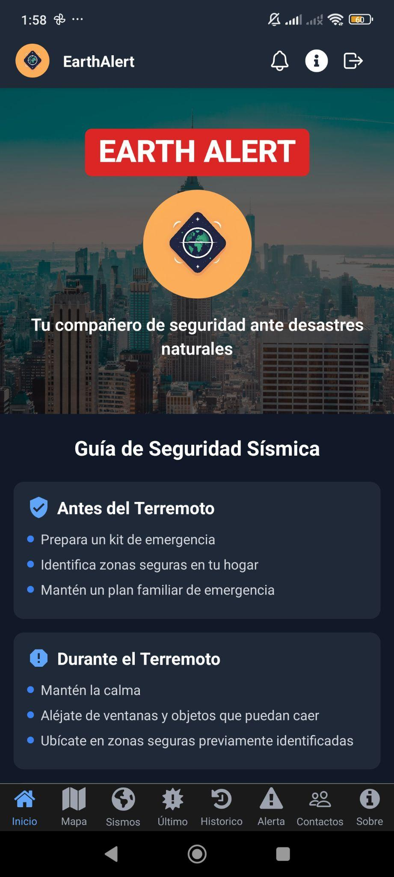

## 2.3 Módulo Mapa

## 

## 

## La pantalla "Mapa" te permite visualizar tu ubicación actual y la actividad sísmica reciente a tu alrededor. Se muestran aproximadamente 50 de los sismos más recientes, representados por marcadores de colores en el mapa. La intensidad de cada sismo se indica mediante un código de colores intuitivo:

* **Verde:** Sismos de baja intensidad.
* **Amarillo:** Sismos de intensidad moderada.
* **Rojo:** Sismos de alta intensidad.

Para obtener información detallada sobre un sismo en particular, simplemente pulsa sobre su marcador en el mapa. Se desplegará una ventana emergente con datos relevantes, como la magnitud, la profundidad, la ubicación exacta y la hora del evento. Esta función te permite mantenerte informado sobre la actividad sísmica en tu área y evaluar rápidamente la posible amenaza.

## 2.4 Módulo Alerta

El módulo "Alerta" te permite enviar notificaciones a todos los usuarios de la aplicación en caso de percibir un sismo. Al enviar una alerta, se comparte tu ubicación actual (latitud y longitud) junto con la intensidad del sismo percibida, utilizando la escala de Mercalli Modificada (MMI), que consta de XII niveles. Esta escala describe los efectos del sismo en las personas, los objetos y las estructuras. Los niveles de la escala de Mercalli son los siguientes:

* **I. Instrumental:** No sentido. Registrado solo por sismógrafos.
* **II. Débil:** Sentido solo por algunas personas en reposo, especialmente en pisos altos de edificios.
* **III. Leve:** Sentido en interiores, especialmente en pisos altos de edificios. Muchos no lo reconocen como un terremoto. Vibración similar al paso de un camión ligero. Duración estimable.
* **IV. Moderado:** Sentido por muchos en interiores, por pocos en exteriores. Sensación de vibración como si un camión pesado chocara contra el edificio. Ventanas, platos y puertas traquetean. Los automóviles parados se balancean notablemente.
* **V. Poco Fuerte:** Sentido por casi todos. Muchos se despiertan. Algunos platos, ventanas, etc., se rompen. Objetos inestables volcados. Perturbaciones en árboles, postes y otros objetos altos. Se detienen los relojes de péndulo.
* **VI. Fuerte:** Sentido por todos. Muchas personas asustadas huyen al exterior. Algunos muebles pesados se mueven. Daños leves.
* **VII. Muy Fuerte:** Daños insignificantes en edificios de buen diseño y construcción; daños leves a moderados en estructuras ordinarias bien construidas; daños considerables en estructuras pobremente construidas o mal diseñadas. Algunas chimeneas se rompen. Sentido por personas conduciendo vehículos.
* **VIII. Destructivo:** Daños leves en estructuras especialmente diseñadas; daños considerables en edificios sustanciales ordinarios, con derrumbe parcial; grande en estructuras pobremente construidas. Paneles de pared arrojados fuera de las estructuras. Caída de chimeneas, pilas de productos en almacenes de fábricas, columnas monumentales, muros y parapetos. Muebles pesados volcados. Arena y lodo expulsados en pequeñas cantidades. Cambios en el nivel del agua de los pozos. Personas conduciendo vehículos en dificultad.
* **IX. Ruinoso:** Daños considerables en estructuras especialmente diseñadas; daño generalizado de los cimientos en edificios sustanciales, con derrumbe parcial. Edificios desplazados de los cimientos. El terreno se agrieta notablemente. Tuberías subterráneas rotas.
* **X. Desastroso:** Algunas estructuras de madera bien construidas destruidas; la mayoría de las estructuras de mampostería y de armazón destruidas con sus cimientos. El terreno se agrieta mucho. Rieles doblados. Deslizamientos considerables de tierra. Agua salpicada sobre las orillas de ríos, canales, lagos, etc.
* **XI. Muy Desastroso:** Pocas, si es que hay alguna estructura de mampostería, permanecen en pie. Puentes destruidos. Anchas grietas en el suelo. Tuberías subterráneas completamente fuera de servicio. Hundimientos y fallas en el terreno suave. Rieles doblados considerablemente.
* **XII. Catastrófico:** Destrucción total. Las líneas de visión y de nivel están distorsionadas. Objetos lanzados al aire.

De esta manera, al enviar una alerta, proporcionas información crucial a otros usuarios sobre la intensidad del sismo en tu ubicación, lo que les permite tomar las precauciones necesarias.

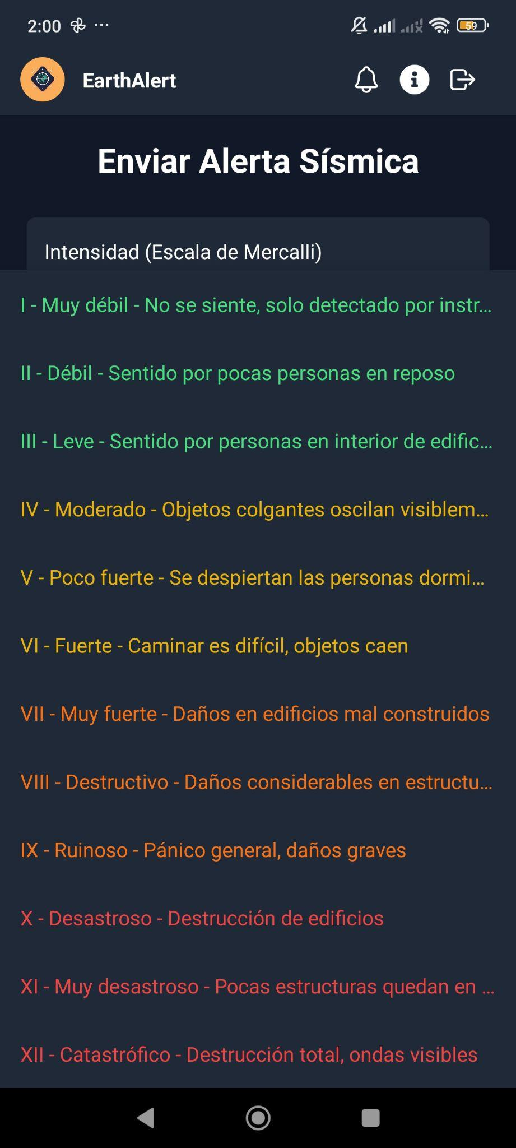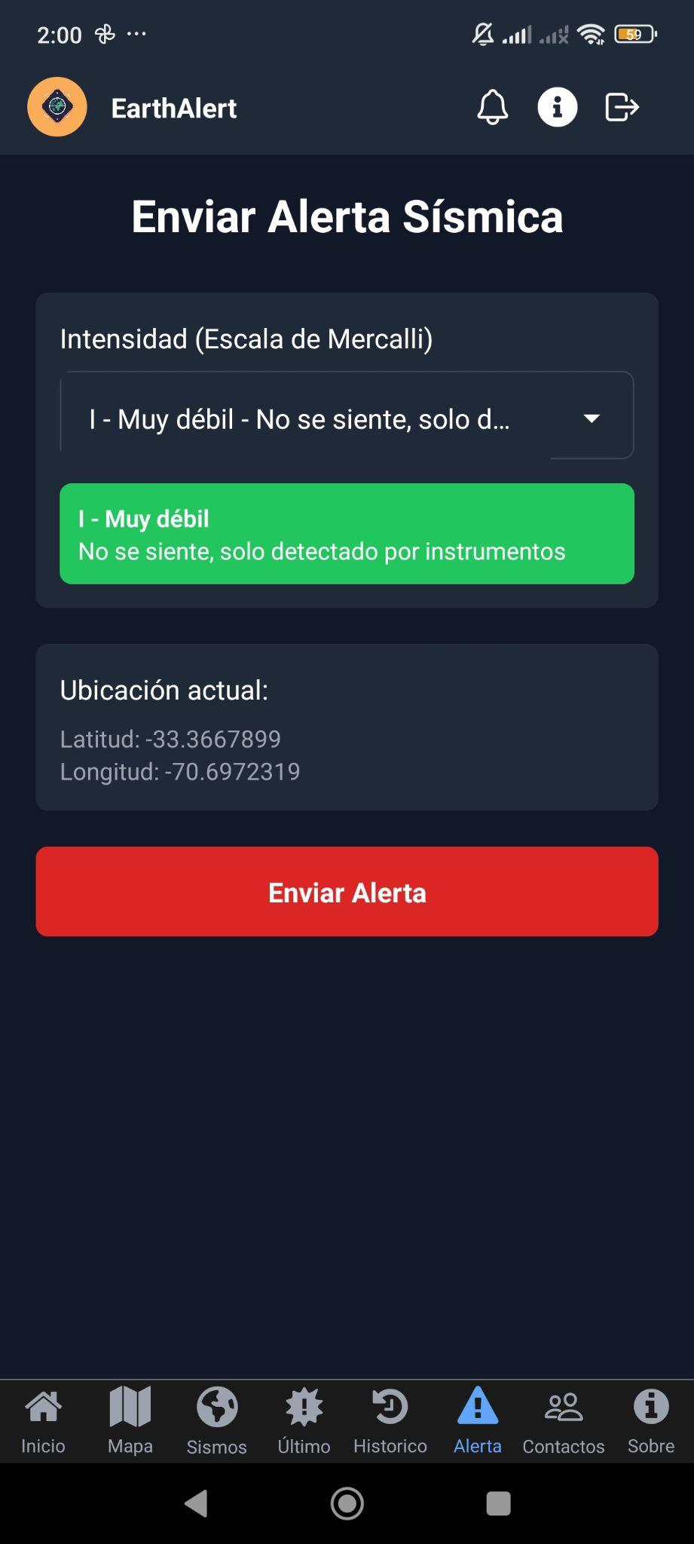

## 2.5 Módulo Sismos Recientes

Este módulo presenta una lista de los sismos más recientes, ofreciendo opciones de filtrado para facilitar la búsqueda de información específica. Puedes filtrar los sismos por magnitud, proximidad a tu ubicación (más cercanos o más lejanos) y por fecha (más antiguos o más recientes primero). Esto te permite personalizar la vista y acceder rápidamente a los datos que te interesan.

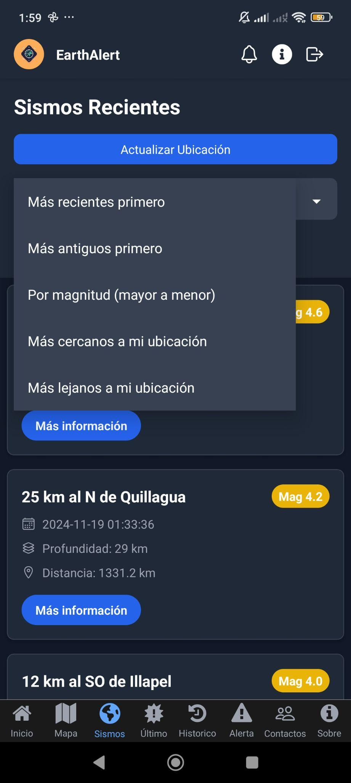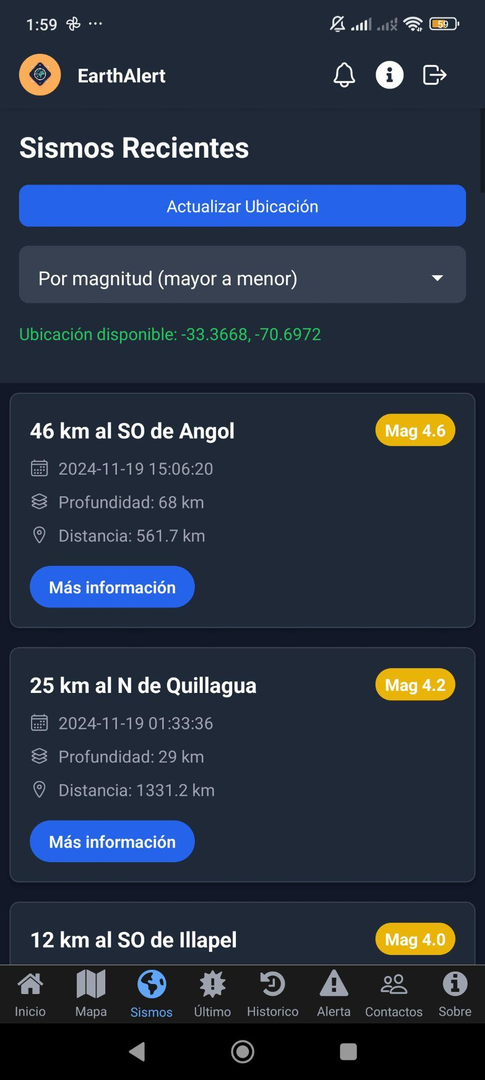

## 2.6 Modulo de Ultimo sismo

Este módulo muestra información detallada sobre el último sismo registrado por el Centro Sismológico Nacional (CSN), también conocido como sismologia.cl. Podrás visualizar la ubicación precisa del epicentro en el mapa, junto con su magnitud, latitud, longitud y profundidad. Esta información te permite comprender rápidamente las características del sismo más reciente.

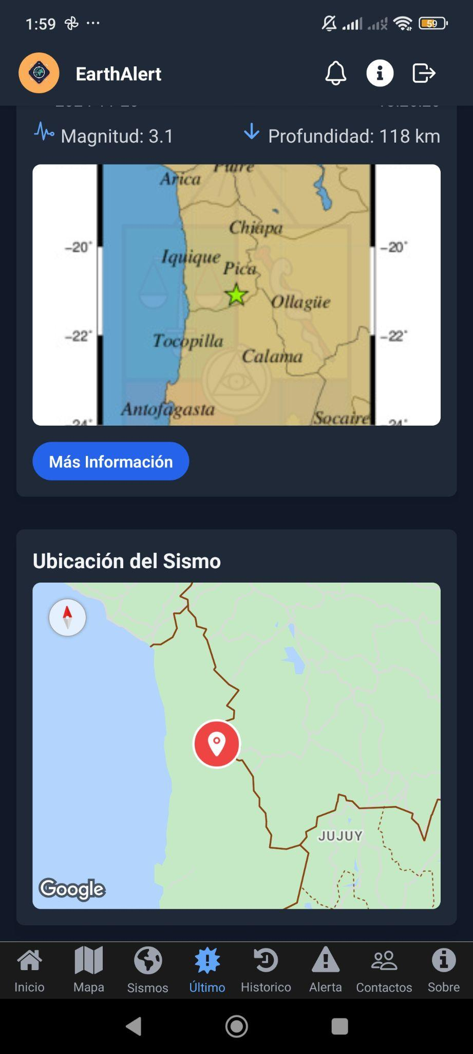

## 2.7 Modulo de Sismo historicos

El módulo "Sismos Históricos" ofrece una completa base de datos de eventos sísmicos, permitiéndote explorar un extenso registro que abarca desde el año 1900 hasta la actualidad. Esta poderosa herramienta te permite filtrar la información por año, visualizando todos los sismos registrados en un periodo específico. Para cada sismo, se proporciona información detallada, incluyendo su ubicación exacta (latitud, longitud y profundidad), así como su magnitud.

Imagina, por ejemplo, que deseas investigar la actividad sísmica de 1960. Con este módulo, puedes seleccionar ese año y ordenar los resultados por magnitud. De esta manera, podrías fácilmente identificar el devastador terremoto de Valdivia, que alcanzó una magnitud de 9.5 en la escala de Richter, confirmando su lugar como el sismo más grande registrado en la historia. Este módulo proporciona una valiosa herramienta para la investigación y el análisis de la actividad sísmica a largo plazo.

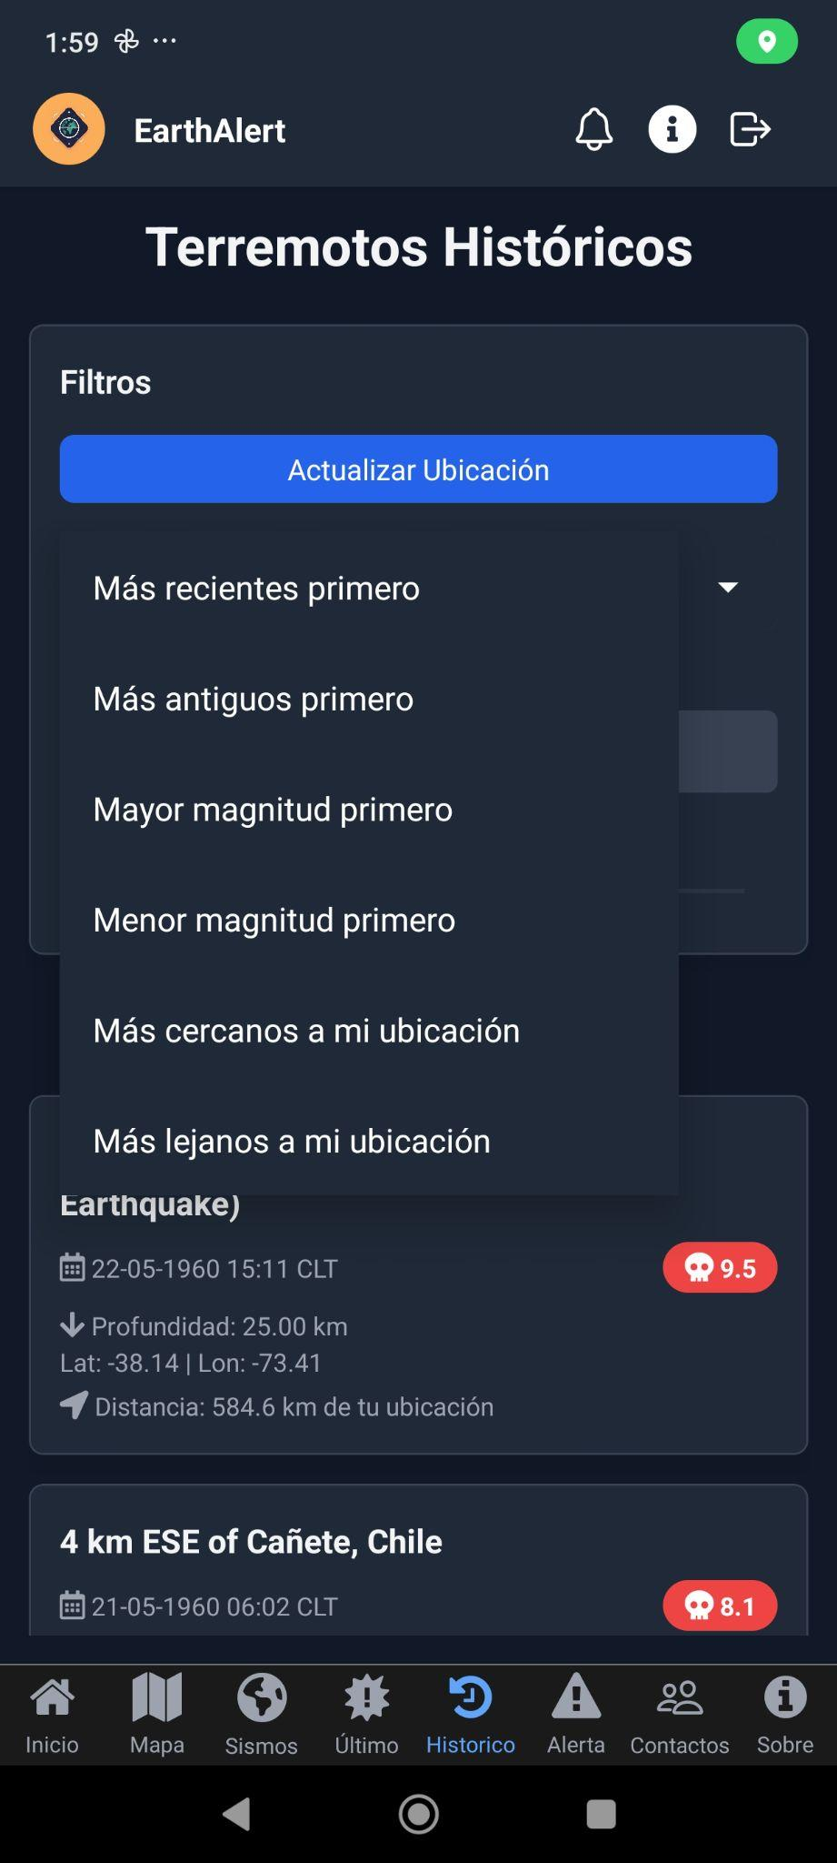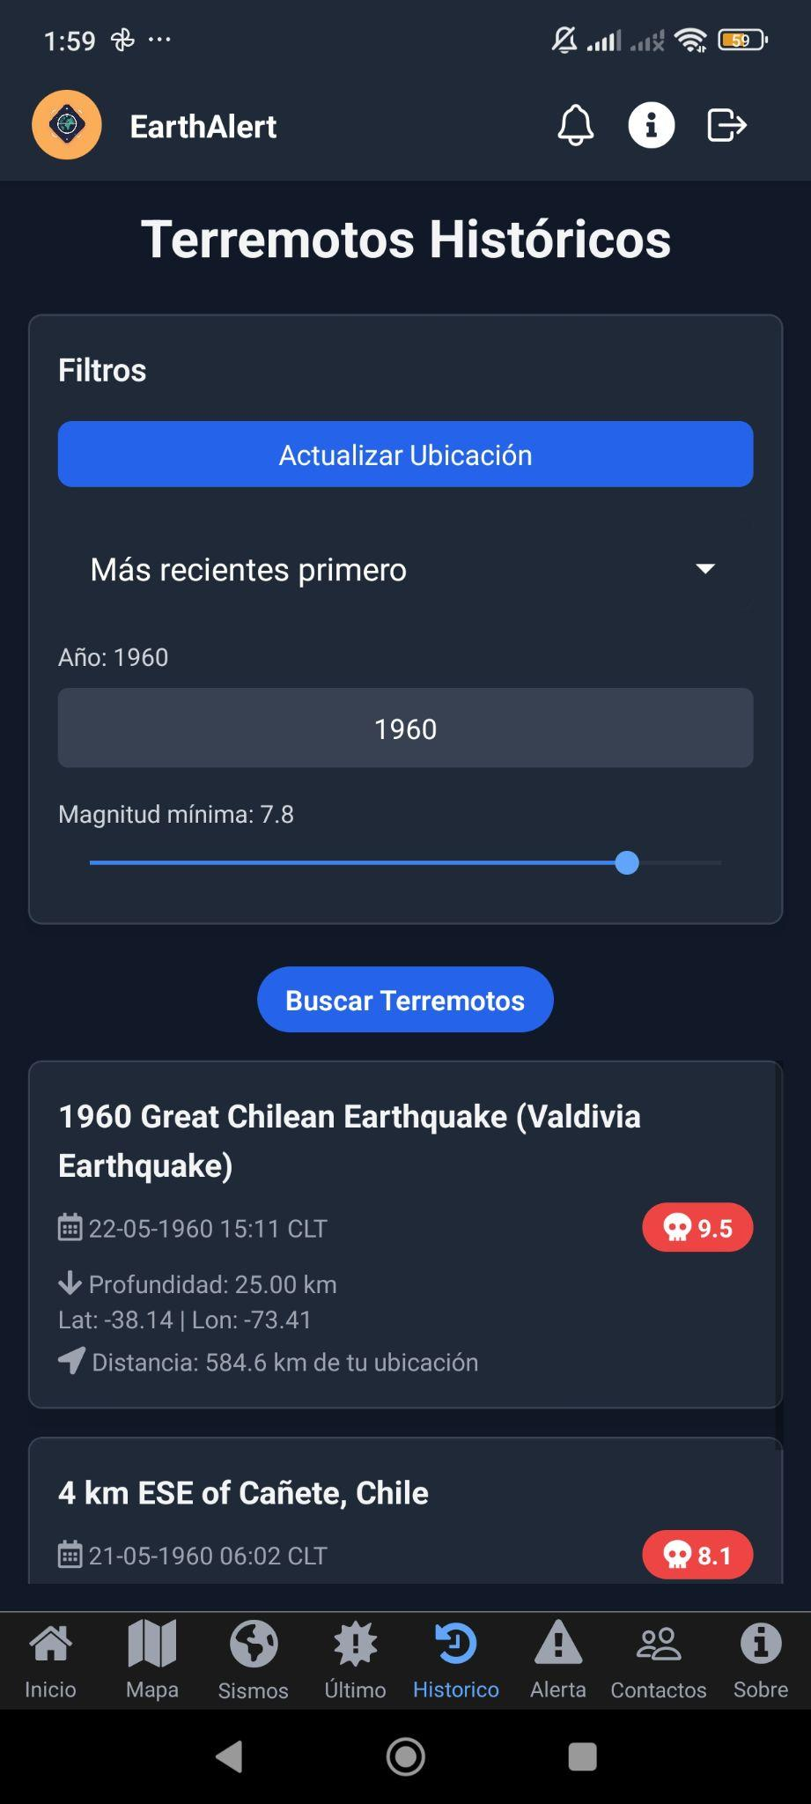

## 2.8 Modulo de contactos de emergencia

El módulo "Contactos de Emergencia" te permite gestionar una lista de contactos a quienes notificar en caso de un sismo. Para cada contacto, dispones de tres opciones clave:

* **WhatsApp:** Envía tu ubicación exacta (coordenadas) al contacto seleccionado a través de WhatsApp, informándole instantáneamente que te encuentras en una situación de emergencia sísmica. Esto les permite conocer tu posición precisa y ofrecerte asistencia de manera más efectiva.
* **Llamada:** Comunícate directamente con el contacto mediante una llamada telefónica utilizando la aplicación predeterminada de tu dispositivo. Esta opción facilita una comunicación rápida y directa en momentos críticos.
* **Eliminar:** Gestiona tu lista de contactos eliminando aquellos que ya no desees mantener en tu lista de emergencia.

Con estas funcionalidades, el módulo "Contactos de Emergencia" te brinda una herramienta esencial para mantenerte conectado con tus seres queridos y recibir apoyo en situaciones de emergencia. La capacidad de compartir tu ubicación precisa y comunicarte rápidamente puede marcar una diferencia significativa en momentos de necesidad.

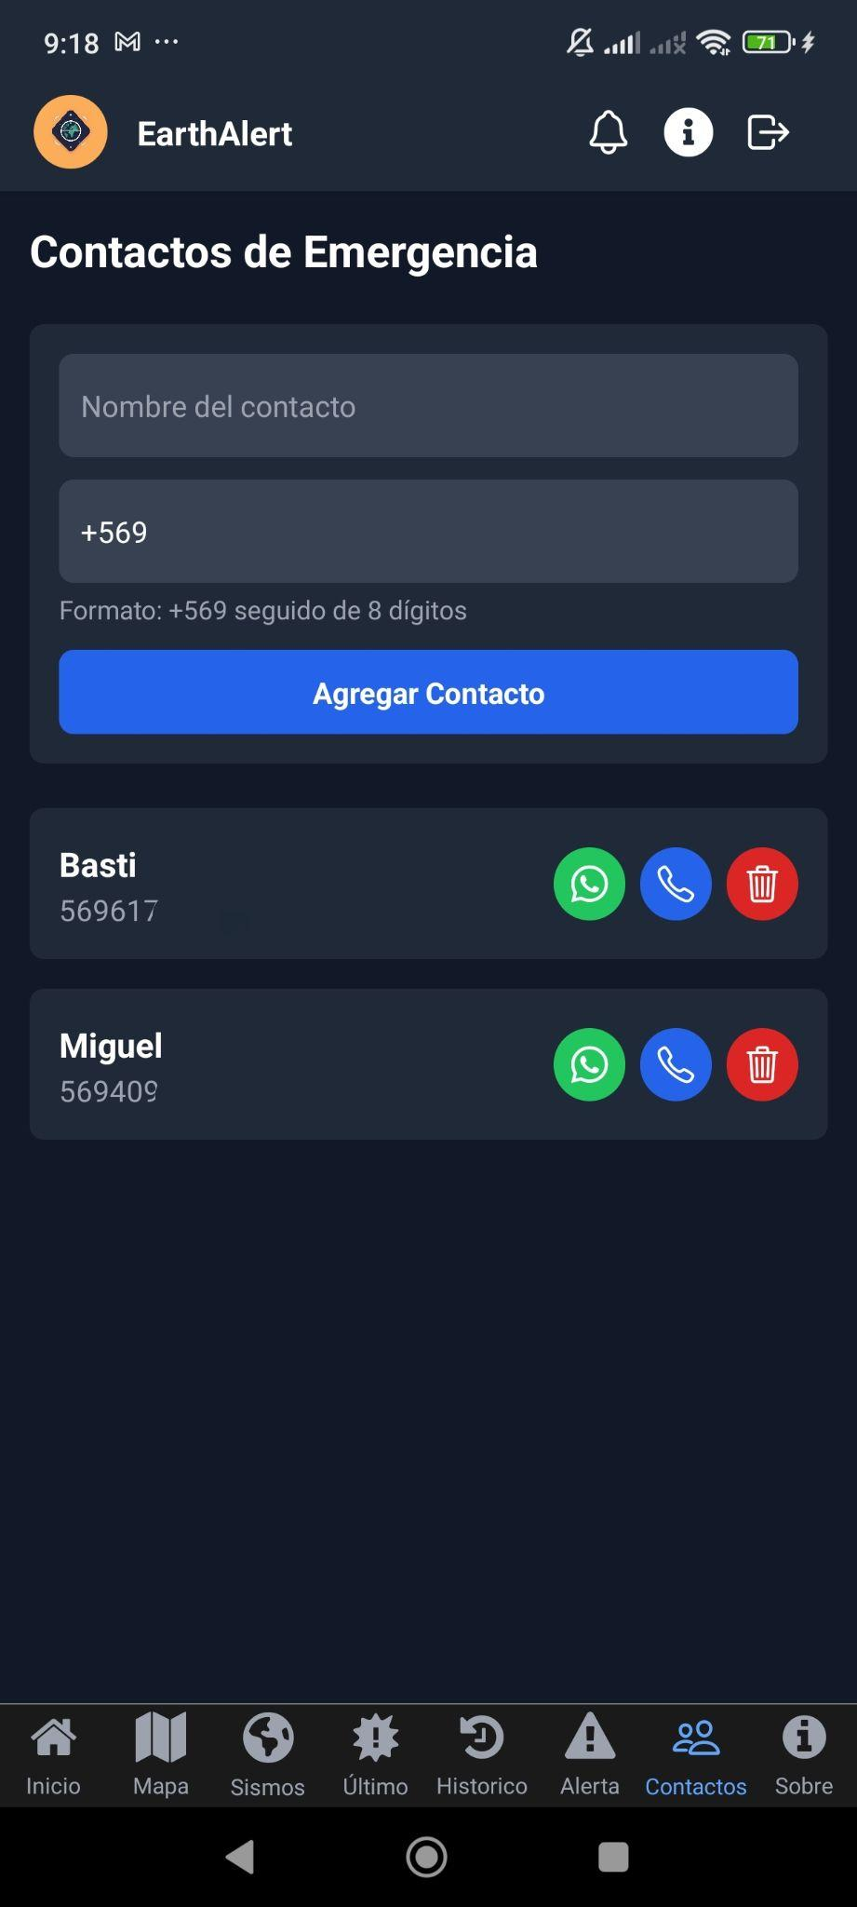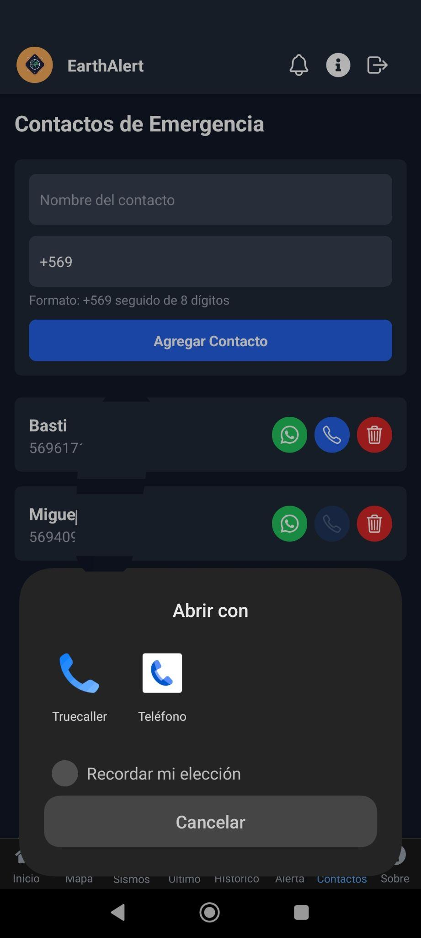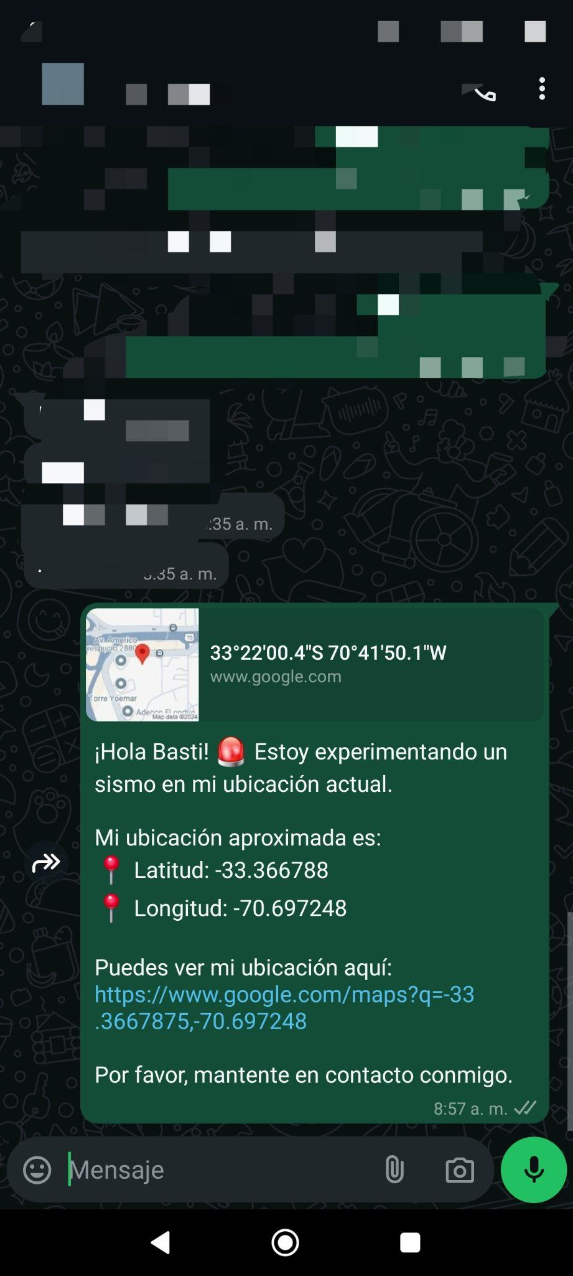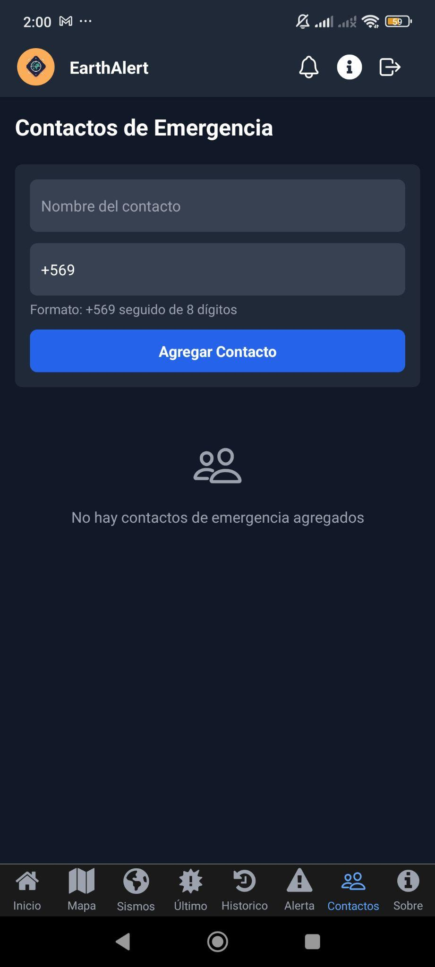

## 2.9 Modulo de acerca de la app

El módulo "Acerca de" te invita a descubrir más sobre la aplicación EarthAlert y su propósito. En esta sección, encontrarás información detallada sobre los objetivos que impulsaron su creación, la misión que persigue y el impacto positivo que busca generar en la comunidad. Además, se describe el proceso de desarrollo, incluyendo las tecnologías utilizadas para construir la aplicación, tanto en su interfaz como en su arquitectura interna.

Este módulo también destaca a las personas y organizaciones involucradas en el proyecto, reconociendo su contribución y compromiso. Asimismo, se proporciona información sobre las versiones de la aplicación, permitiéndote conocer las actualizaciones y mejoras implementadas a lo largo del tiempo. Finalmente, encontrarás información de contacto para reportar problemas, sugerir mejoras o simplemente compartir tus comentarios sobre EarthAlert. Este espacio está diseñado para fomentar la transparencia y la comunicación con los usuarios, construyendo una comunidad informada y participativa.

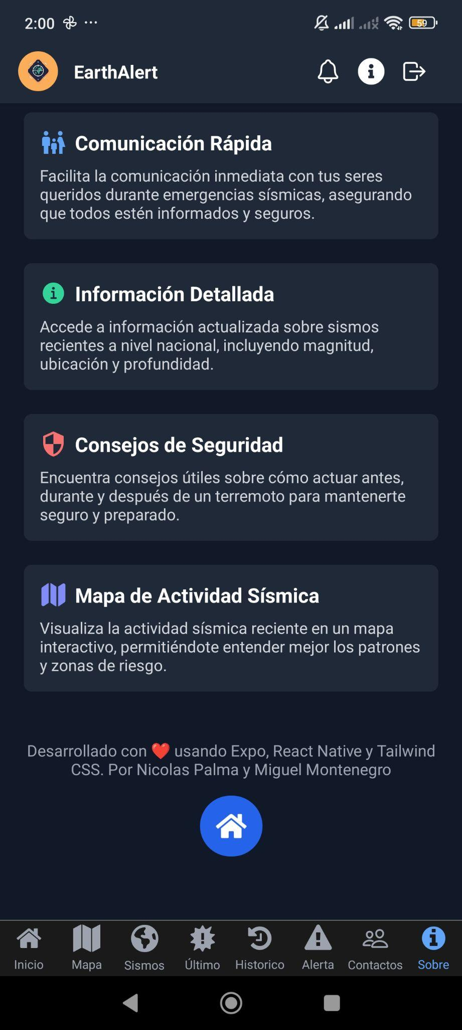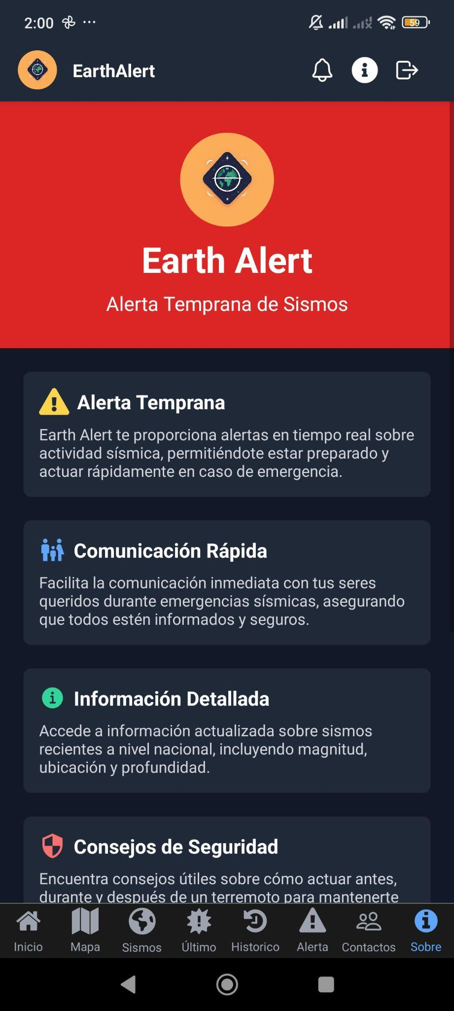

# GLOSARIO

Términos que apoyen al aprendizaje del usuario.

| **TÉRMINO** | **DESCRIPCIÓN** |
| --- | --- |
| EarthAlert | Nombre de la aplicación para la gestión de información. |
| Módulo XXX | (Descripción específica de la función del Módulo XXX dentro de EarthAlert. Por ejemplo: "Módulo encargado de la visualización de datos sísmicos en tiempo real.") |
| Usuario | Persona que accede y utiliza la aplicación EarthAlert. |
| Aplicación Web | Versión de EarthAlert accesible a través de un navegador web. |
| Aplicación Móvil | Versión de EarthAlert disponible para dispositivos móviles (smartphones, tablets). |
| Inicio de Sesión | Proceso de autenticación para acceder a la aplicación con un nombre de usuario y contraseña. |
| Notificación | Alerta o aviso enviado por la aplicación al usuario. |
| Reporte | Documento generado por la aplicación que contiene información específica. |
| Interfaz de Usuario | Conjunto de elementos visuales que permiten al usuario interactuar con la aplicación. |